В Генералното консулство на Република България в Ниш се проведе финалното състезание по проекта ,,България ти подава ръка - опознай я“

В Генералното консулство на Република България в Ниш се проведе финалното състезание по проекта на Българо – сръбския център от Враня ,,България ти подава ръка - опознай я“
Проектът се изпълнява в партньорство със средните училища в Буяновац, Враня, Владичин Хан, Лесковац и Ниш. В проекта участваха 130-ма ученици от петте училища.
,,БСЦ в отбелязаните училища организира лекции и работилници на различни теми. Първата тема беше свързана с борба срещу дискриминацията и насилието между връстници в училищата. Учител по право Бояна Божилович разработи тази тема заедно с учениците.
В допълнение запознахме учениците с географията на България, туризма й, туристическите потенциали на Сърбия и България и възможностите за трансгранично сътрудничество. Учител по география Нинослав Йорданов изнесе лекции на тази тема.

Писането и управлението на проекти беше още една интересна тема, която обсъждахме по време на лекции. За мен беше голямо удоволствие да вляза в ролята на учител и да работя с млади хора. Въпреки че тази област предимно е непозната на учениците от средни училища, те проявиха голям интерес, особено към работилниците, когато самите те представиха идеите си за решаване на конкретен проблем“ – заяви за ГЛАС ПРЕСС Дарко Аначков, председател на БСЦ.

След приключването на лекции всички ученици правиха тест по обсъдените теми и въз основа на резултатите избрахме по един ученик-представител от всяко училище.
Тяхната задача беше заедно със своя ментор (учител) да представят проектно предложение, което да олицетвори сътрудничеството между България и Сърбия на всички нива (образование, култура, изкуство,туризъм, икономика, спорт, екология …).

На 13 септември в Генералното консулство на Република България в Ниш се проведе финалното състезание на учениците. Победител в финала е Милош Радованович, ученик от ,,Икономическото училище Джука Динич“ от Лесковац.

В състезанието участваха следните проектни предложения изработени от учениците и техните ментори:

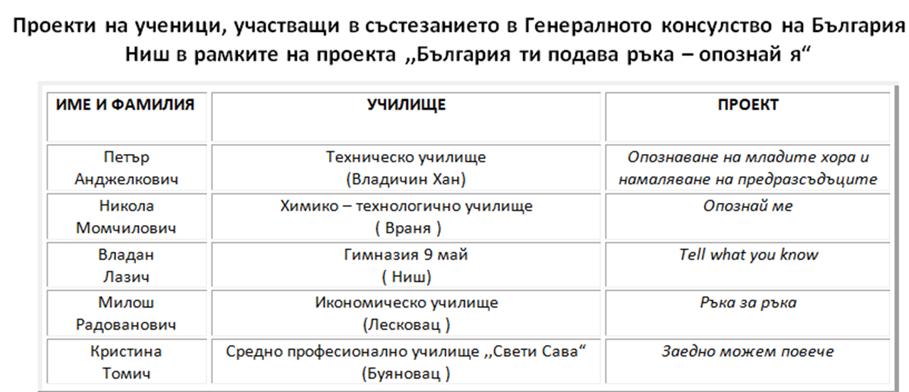

Генералният консул Димитър Цанев награди участниците в проекта и им пожела успех в по-нататъшното им обучение.
Благодарим на Генералното консулство на Република България в Ниш, на генералния консул Димитър Цанев и колегите му Илия Бонджолов и Петър Данов за то топлото посрещане.
След състезанието за учениците и преподавателите от училища- партньори ще бъде организирана екскурзия в София, която ще се проведе на 24 септември.

